Lindab radí: při pořizování plechové střešní krytiny dbejte na kvalitní povrchovou úpravu. Prodlouží vám životnost střechy i záruku
Praha, 31. března 2020

Nynější doba staví statisíce Čechů do situace, kdy musí trávit doma mnohem více času než dřív. Pandemie koronaviru z nás však zároveň nesňala všechny další úkoly – nejen běžné, ale i dlouhodobé. Jedním z nich je pro řadu z nás i stavba nového domova či rekonstrukce toho stávajícího. Lidé často odkládají pořízení nové střechy ze zimy na jaro, a v některých případech už to zkrátka nepočká. Nucený pobyt doma dává alespoň příležitost, aby si důkladně prošli a porovnali velmi širokou nabídku různých výrobců. Rozhodnou-li se pro plechovou střešní krytinu, která dnes zdatně konkuruje klasickým taškám, měli by při jejím pořizování zohlednit i kvalitní povrchovou úpravu. Ta totiž může prodloužit životnost plechové střechy o mnoho let. Například Lindab, přední světový designér, výrobce a prodejce střešních krytin a okapových systémů z prvotřídní švédské oceli, doporučuje u svých střešních krytin povrchovou úpravu Premium Mat zajišťující vysokou ochranu střešní krytiny. U ní majitel domu připlatí oproti základní povrchové úpravě Classic jen malou částku navíc, ale přitom se mu prodlouží záruka na střechu o 5 let na celkem 20 let.

Ideální poměr cena:kvalita? Zlatou střední cestou je úprava Premium Mat
Moderní plechové krytiny jsou na horní straně opatřeny povrchovými úpravami. Obecně pro všechny platí, že díky nim jsou střechy odolné vůči mechanickému poškození a úspěšně čelí vnějším vlivům, jako je např. UV záření, extrémní teploty či znečištění ovzduší. Ochranná vrstva spolu s ocelovým jádrem dodává plechovým krytinám odolnost a pevnost, atraktivní vzhled a dlouhou funkčnost. Povrchové úpravy ocelových krytin Lindab nesou názvy Classic, Premium Mat, Elite a Durafrost a liší se od sebe vlastnostmi, schopností odolávat vnějším vlivům (tedy životností) a s tím související zárukou. Podle Petra Kulhavého, produktového manažera společnosti Lindab s. r. o., představuje z široké škály povrchových úprav právě Lindab Premium Mat tu nejlepší volbu pro ty majitele domů, kteří chtějí vyšší než standardní kvalitu, ale musí přitom hledět na své finanční možnosti. „Střechy s povrchovou úpravou Premium Mat mají líbivý matný povrch se sníženým stupněm lesku. Vyznačují se vysokou barevnou stabilitou. Díky ní krytina výborně vypadá po mnoho let, nevybledne a nevyšisuje – a to jak v běžném, tak v agresivním prostředí, například v městských průmyslových aglomeracích. Velmi dobře odolává korozi, a to i v průmyslovém prostředí, nebo v prostředí s vysokým obsahem soli, což odpovídá zařazení do korozivní třídy RC4. Vyznačuje se též vysokou ochranou proti mechanickému poškození: oproti klasickým materiálům je o 25 % odolnější k poškrábání,“ uvádí Petr Kulhavý.

Premium Mat: atraktivní barvy, široká škála krytin
Premium Mat je k dispozici v 5 nejžádanějších odstínech: cihlově červená, tmavě červená, hnědá, tmavě šedá, břidlicově šedá a černá. Touto povrchovou úpravou lze ošetřit jak profilované střešní krytiny Lindab Topline, Ideal, Mega a Goodlock, tak i nejžádanější krytinu od Lindabu – SRP Click (technologií profilovaná krytina se vzhledem krytiny drážkované).

Bezpečné objednání z pohodlí domova – a přitom s veškerým technickým servisem
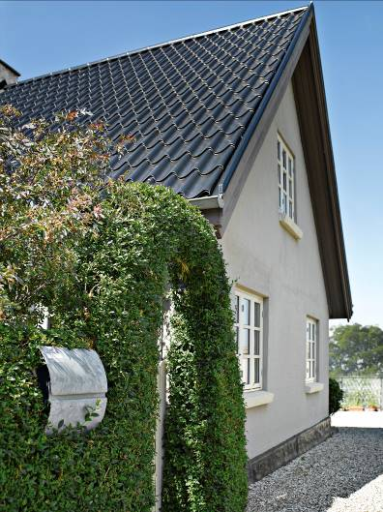
Rozdíl v ceně za střešní krytinu od Lindabu v základní povrchové úpravě Classic oproti úpravě Premium Mat s vyšší odolností a s o 5 let delší zárukou je jen malý. Lze to ilustrovat na modelovém příkladu jedné z nejpopulárnějších střešních krytin od Lindabu – Lindab Topline. Její cena u rodinného domu se sedlovou střechou o ploše 100 m² (včetně lemování a spojovacího materiálu) činí 46 820 Kč se zárukou 15 let, zatímco v povrchové úpravě Premium Mat vyjde na 49 773 Kč, ale vyšší kvalitě odpovídá i delší záruka 20 let. Cena střechy za rok její životnosti v poměru k délce záruky je u úpravy Classic 3 121 Kč, zatímco u úpravy Premium Mat pouze 2 489 Kč: roční úspora tak činí 632 Kč. Současně platí nabídka Lindabu, že při koupi kompletního střešního systému nad 50 m² (tzn. střešní krytiny včetně okapů a příslušenství) dostane majitel střechy její třetinu zdarma. A navíc lze střešní krytinu objednat bezkontaktně z pohodlí a bezpečí domova. Celá procedura může po e-mailu proběhnout velmi rychle (včetně bezplatných konzultací s techniky Lindabu) – a do 10 dnů od zaplacení bankovním převodem Lindab dopraví novou střechu na místo stavby.
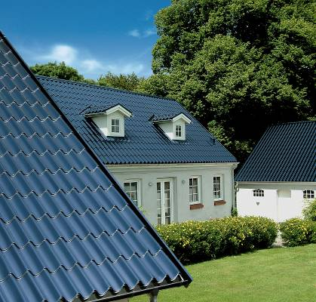
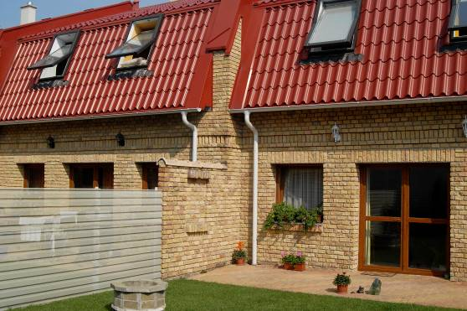

Ilustrační fotografie střešní krytiny Linbab Topline

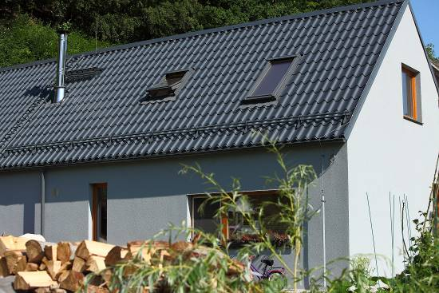
Tabulka ukazuje, jak malý je cenový rozdíl mezi základní povrchovou úpravou Classic a Premium Mat, která má mnohem lepší vlastnosti, životnost a záruku. Vztáhneme-li cenu k době, po kterou je poskytována záruka, ukazuje se prémiová povrchová úprava ještě výhodnější.

 |  | krytina | lemování,  spojovací materiál | celkem
Lindab  Topline | Classic | 29 900 Kč | 16 920 Kč | 46 820 Kč
Lindab  Topline | Premium MAT | 31 700 Kč | 18 073 Kč | 49 773 Kč
 |  | 1 800 Kč | 1 153 Kč | 2 953 Kč

záruka (let) | cena střechy za rok životnosti  v poměru k délce záruky
15 | 3 121 Kč
Tabulka 20 | 2 489 Kč
 | 632 Kč = roční úspora za prémiovou úpravu vzhledem k délce záruky

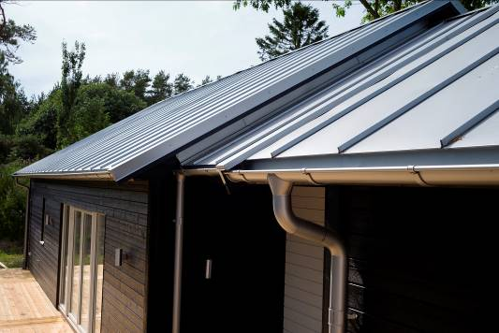
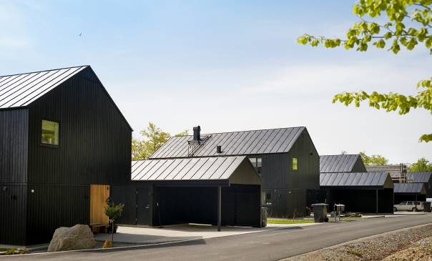
Krytina Lindab SRP Click (technologií profilovaná krytina, která má vzhled krytiny drážkované), která je nyní vůbec nejžádanější ze sortimentu Lindabu, v povrchové úpravě Premium Mat začíná na ceně 370 Kč/m². I zde je vidět, že se rozhodně vyplatí zvolit prémiovou povrchovou úpravu.

 |  | krytina | lemování,  spojovací materiál | celkem
Lindab  SRP Click | Classic | 34 600 Kč | 23 455 Kč | 58 055 Kč
Lindab  SRP Click | Premium MAT | 37 000 Kč | 24 043 Kč | 61 043 Kč
 |  | 2 400 Kč | 588 Kč | 2 988 Kč

záruka (let) | cena střechy za rok životnosti  v poměru k délce záruky
15 | 3 870 Kč
20 | 3 052 Kč
 | 818 Kč = roční úspora za prémiovou úpravu vzhledem k délce záruky

Příloha tiskové zprávy: Přehled povrchových úprav Lindab
CLASSIC
Základní systém povrchové úpravy dostupný v široké škále barev a dvou strukturách povrchu: matné a lesklé. Výrobky z materiálu s povrchovou úpravou Classic se pro své dobré vlastnosti a příznivou cenu hodí nejlépe na opláštění administrativních budov, průmyslových objektů, hal a skladů. Na tuto povrchovou úpravu Lindab poskytuje záruku 15 let.

PREMIUM MAT
Povrchová úprava Premium Mat zajišťuje vysokou ochranu střešní krytiny za velmi zajímavou cenu, vezmeme-li v úvahu záruku prodlouženou o 5 let oproti úpravě Classic. Poskytuje zvýšenou odolnost proti UV záření i proti korozi, což znamená delší životnost střechy. Vysoká barevná stabilita povrchové úpravy zajišťuje dokonalý vzhled krytiny po dlouhá desetiletí, a to jak v běžném prostředí, tak v oblastech s nadprůměrně znečištěným ovzduším. Oproti povrchu Classic vykazuje také větší odolnost vůči mechanickému poškození. Je k dispozici v 5 atraktivních barevných odstínech a Lindab na ni poskytuje záruku 20 let.

ELITE
Díky svému unikátnímu složení dosahuje povrchová úprava Elite s jemně strukturovaným povrchem vynikajících výsledků ve všech důležitých parametrech. Její využití je velmi široké: od okapového systému přes profilované a drážkované střešní krytiny až po trapézové plechy či plech, který je určen pro složitější strojové nebo mechanické zpracování. Tato povrchová úprava zajišťuje dokonalý vzhled a ochranu po dlouhá desetiletí. Vyniká v odolnosti proti mechanickému poškození, ochraně oceli proti korozi i UV záření. Lépe také odolává prostředí se znečištěným ovzduším. Lindab na povrchovou úpravu ELITE poskytuje záruku 30 let.

ALU PVDF
Pevný hliníkový plech s povrchovou úpravou PVDF s vylepšenou odolností vůči poškrábání je vhodný pro širokou škálu staveb; využívá se na drážkované (falcované) krytiny a tabule. Vyznačuje se hladkým povrchem s mírným leskem. Je k dispozici v 5 barevných odstínech. Lindab v tomto případě poskytuje záruku 40 let.

DURAFROST
Zcela nový materiál, odvozený od řady Elite, představuje nejpokročilejší a nejodolnější povrchovou úpravu ocelových střešních krytin Lindab. Jde o moderní, matný a strukturovaný povrch. Díky matnému povrchu nejsou viditelná zvlnění plechu, která jsou pro drážkované (falcované) krytiny typická a nelze je technologicky vyloučit. Je k dispozici ve 4 barevných variantách (titanově šedá, cementově šedá, středně šedá a černá). Hodí se nejen pro střešní, ale i stěnové konstrukce. Lindab na ni poskytuje záruku 40 let.

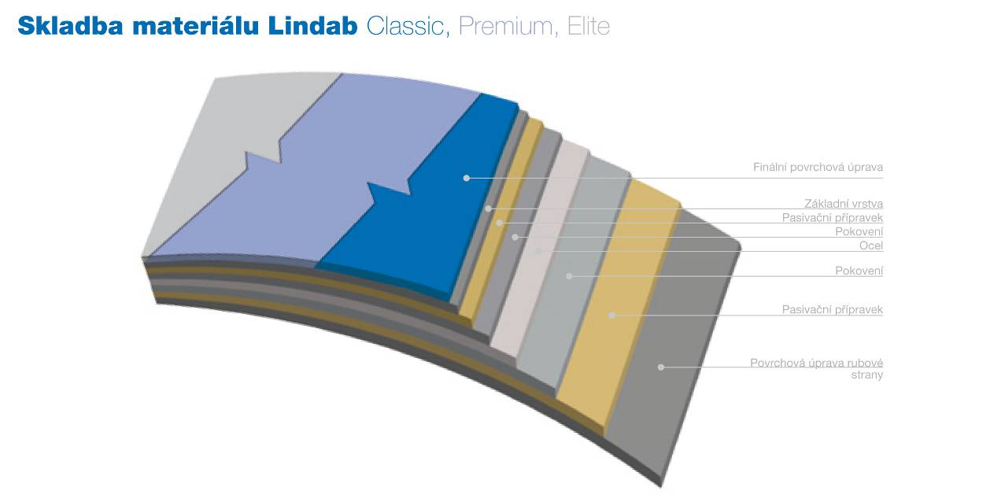

O mezinárodním koncernu Lindab AB:
Lindab AB má své sídlo ve Švédsku ve městě Grevie. Společnost vznikla v roce 1956 ve švédském Linghultu jako malá klempířská firma. V roce 1984 vstoupil Lindab na švédskou burzu, v roce 1992 také na dánskou. V roce 2006 byla mateřská společnost přejmenována na Lindab International AB. Koncern Lindab působí v současné době na trzích 31 zemí a zaměstnává 5200 lidí. Je jedním z největších světových designérů, výrobců a prodejců kovových profilů pro stavební účely – ocelových plechů, lehkých střešních krytin, okapových systémů a dalších montážních prvků z tenkostěnné švédské oceli, jakož i vzduchotechnických potrubních systémů. Tím je schopen poskytovat komplexní systémová řešení pro široké spektrum požadavků. V roce 2019 dosáhl koncern Lindab čistých tržeb ve výši 9,872 miliard švédských korun (tj. zhruba 910,3 mil. EUR).
www.lindabgroup.com

O společnosti Lindab s. r. o.:
V České republice působí Lindab s.r.o. od roku 1993 v oblasti střešních a stěnových systémů. Ta se specializuje na výrobu a prodej tenkostěnných ocelových plechů, lehkých střešních krytin, okapových systémů, v nichž je lídrem na českém trhu, a také na výrobu systémů zastřešení plochých střech. V roce 1996 přibyla oblast vzduchotechnických systémů. V roce 2003 Lindab otevřel nový výrobní, skladový a administrativní areál v Praze – Ruzyni. Základ podnikání společnosti tvoří jak vývoj, výroba a prodej hotových výrobků, tak poskytování komplexních řešení projektů pod názvem Lindab Stavby. Svým partnerům nabízí nejen kvalitní komponenty, ale i stavební systémy, které tyto komponenty využívají. Poskytuje poradenství, navrhuje koncepci a detaily, specifikuje a nacení potřebný materiál. Dále připraví podrobnou montážní dokumentaci, poskytne orientační i autorizované statické posouzení projektu, zaškolí pracovníky pro samotnou montáž, k níž opět poskytne poradenství a odborný dohled. Disponuje také prvotřídním distribučním systémem díky velkým skladovým zásobám a široké síti prodejců a montážních firem.
www.lindab.cz
www.lindabstrechy.cz

